МДОУ «Детский сад №2 Сонковского района Тверской области»

НОД по развитию речи

«Овощи для Зайчика» для детей средней группы

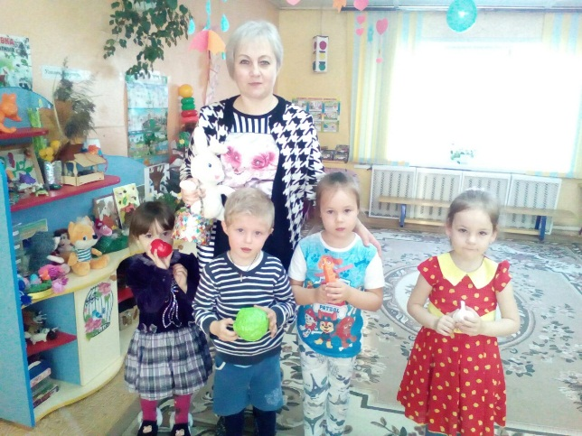

Подготовила и провела воспитатель средней группы Войнова Л. Е.

Ноябрь, 2019
Интеграция образовательных областей: речевое развитие, социально-коммуникативное развитие, познавательное развитие.
Цель:
- Обогащать и систематизировать представления детей
об овощах, их форме, цвете.
Задачи:
Образовательные:
- закрепить умение правильно называть овощи, описывать их цвет, форму и т. д.
- уточнить представления об обобщающем понятии «овощи»
- уточнить пространственные отношения, выраженные предлогами в, на,
- упражнять детей в образовании уменьшительно-ласкательных слов с помощью суффиксов.
Развивающие:
- развивать логическое мышление, смекалку, коммуникативные навыки.
Воспитательные:
- воспитывать у детей желание заботиться о своем здоровье и здоровье окружающих.
Виды детской деятельности: коммуникативная, познавательная, двигательная.
Форма организации детей: фронтальная.
Средства обучения для детей: муляжи овощей, наглядные пособия с изображение овощей. Игрушка зайчик, мяч.

Ход НОД.
I. Орг. момент.
-Воспитатель: Здравствуйте, ребята! Посмотрите, кто к нам пришел? (на стуле сидит грустный Зайчик с пустой корзиной.)
-Дети: Здравствуй Зайчик, почему ты такой грустный?
-Зайчик: Здравствуйте друзья. У меня завтра день рождения, а я не знаю, чем угощать моих друзей.
-Воспитатель: Дети давайте поможем Зайчику? (Да)
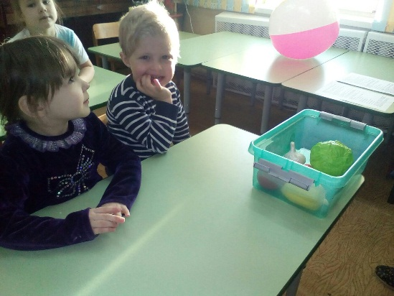
-Я загадаю загадки, а вы отгадаете чем зайчик может угостить своих друзей:
1. Собираем мы в лукошко очень крупную (картошку)
2. Сто одежек, и все без одежек. (капуста)
3. Растут на грядке зеленые ветки, а на ветках - красные детки. (помидор)
4. Прежде чем его мы съели, все наплакаться успели. (лук)
5. Он совсем-совсем зеленый, и овальный, удлиненный. Помидора верный брат, тоже просится в салат. (огурец)
-Воспитатель: Молодцы, ребята. Все загадки отгадали.
II. Основная часть.
-Ребята, как одним словом назвать картофель, капусту, помидор, огурец? Что это? Дети: овощи.
-Зайчик: Ребята, где выращивают овощи? (на огороде, на грядках, в поле).
-Воспитатель: Ребята, а давайте отправимся в путешествие на сказочный огород, ведь овощи нужны зайчонку завтра на праздник. На улице у нас сейчас какое время года? (осень).
А мы побываем на огороде где всегда бывает лето. Ребята, кого мы пригласим с собой в путешествие? (Зайчонка)
-Воспитатель: Но попасть туда мы можем только особенным способом.
Физкультминутка:
Летом в огород пойдем, урожай там соберем.
1, 2, 3, 4, 5 начинаем собирать.
Мы морковки натаскаем,
Мы картошки накапаем,
Срежем мы кочан капусты
Круглый, сочный, очень вкусный.
Щавеля нарвем немножко,
И вернемся по дорожке.
-Воспитатель: Ребята, вот мы и пришли на огород. Давайте присядем.
-Ребята, назовите овощи, которые растут в земле и на земле?
-Зайчик: Зачем люди выращивают столько много овощей? Ведь если их не есть все сразу они испортятся?
-Воспитатель: Давайте расскажем нашему другу как можно хранить овощи (варить, солить, замораживать). А что готовят из овощей? (салаты, щи, овощные супы, рассольники, начинку для пирожков, соки: морковный, огуречный, томатный).
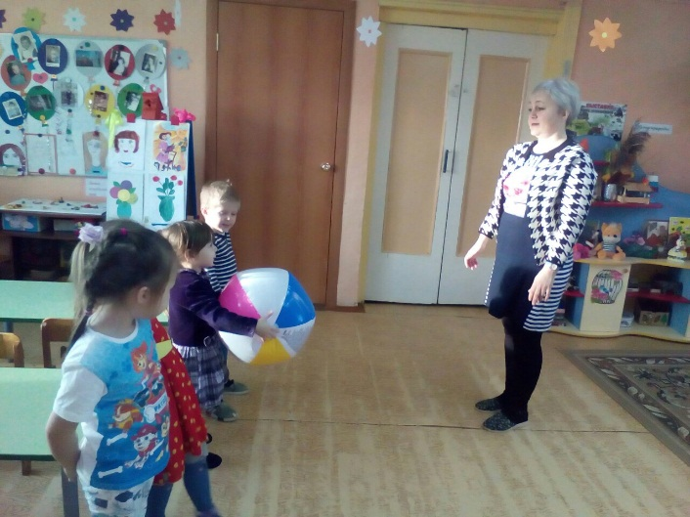
-Зайчик: Как здорово, я и не знал, что столько вкусных угощений можно сделать из овощей.
-Воспитатель: Давайте встанем в круг и поиграем в игру «Угощения» (игра с мячом)
-Дети встают в круг. Я – ведущая, бросаю мяч, например, Лизе и спрашиваю: капуста (какая?) – белая, твердая, хрустящая; лук (какой?) - круглый, горький; морковь (какая?) – оранжевая, сочная, сладкая, твердая, когда сварят - мягкая и т. д.
-Воспитатель: А теперь давайте потихоньку сядем на стульчики, посмотрите внимательно, овощи у нас все одинаковые? (нет)
- Чем отличаются овощи друг от друга? (форма, цвет, размер)
- Ребята, какого цвета овощи? (красные, зеленые, коричневые оранжевые и др.)
- Как одним словом сказать про цвет овощей? (разноцветные. Это слово повторить хором с детьми)
- Какого размера бывают овощи? (большие, маленькие).
-Зайчонок теперь ты понял какие овощи разные, и чем отличаются друг от друга?
-Зайчик: Да, я даже успел сходить на огород и набрал там разных овощей. Воспитатель: Посмотрите, все ли правильно собрал Зайчонок?
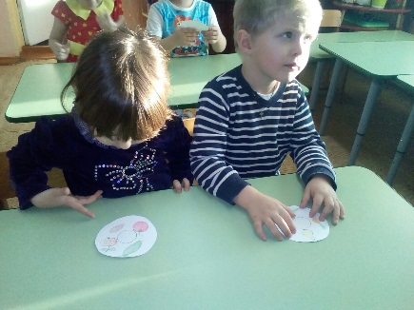
Работа в парах. Дети садятся парами. Воспитатель раздает тарелки на которых лежат макеты фруктов и овощей, дети должны найти лишнее. Например,
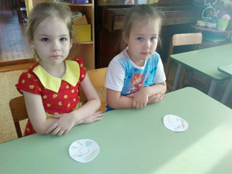
огурец, груша, лук, помидор;
большая капуста, большой
кабачок, лук;
помидор, огурец, банан;
баклажан, картофель,
ананас;
Воспитатель проверяет ответы детей. Дети объясняют зайчонку в чем его ошибка.
-А для того чтобы урожай из года в год у нас становился все лучше и лучше, вкуснее и сочнее, мы будем обращаться к нашим овощам ласково и научим Зайчика.
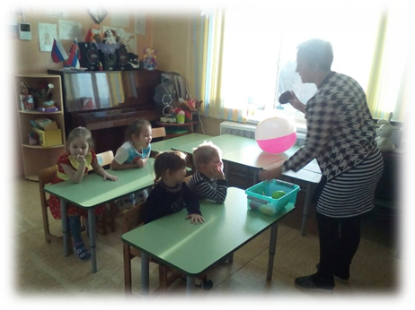
Игра «Назови ласково» (капуста – капусточка, помидор – помидорчик, картошка – картошечка, чеснок – чесночек и т. д.)
-Зайчик: Спасибо большое ребята за помощь, я столько нового узнал об овощах, и набрал их для своего праздничного стола.
-Воспитатель: Ребята, а вам понравилось наше путешествие? Что вам понравилось больше всего? (ответы детей)
III. Итог занятия.
- Какие овощи вы знаете?
- Вам понравилось наше занятие? А что именно?
- Какие овощи растут в земле?
- Ребята, все овощи очень полезны. В них содержатся много витамин, а витамины необходимы для здоровья человека. Вы все сегодня молодцы!

